出土文献与古文字研究青年学者访谈069：禤健聪

编者按：为了向青年研究人员和在读学生提供学习、研究出土文献与古文字的经验，复旦大学出土文献与古文字研究中心约请从事相关研究并卓有成就的部分学者接受我们的访谈，题为“出土文献与古文字研究青年学者访谈”，由“古文字微刊”公众号、出土文献与古文字研究中心网陆续发布。衷心感谢各位参与访谈的学者。

个人简介
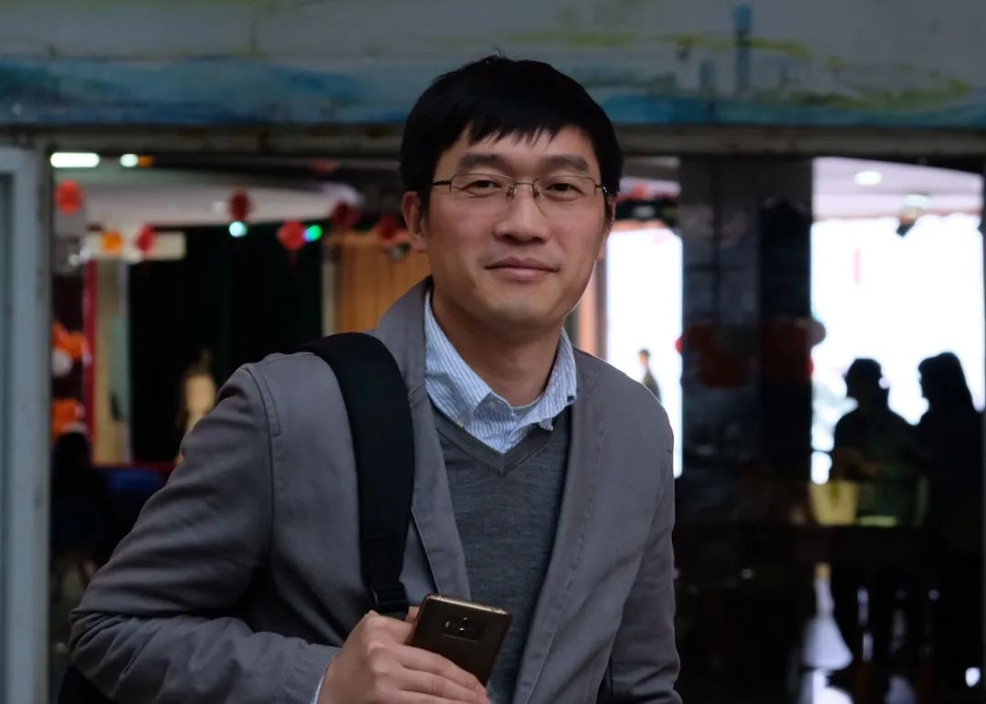
禤健聪，广东三水人。1997-2006年在中山大学中文系完成本、硕、博阶段学习，从陈伟武教授获文学博士学位。2006年7月至今在广州大学人文学院任教，现为语言学系教授，主要从事古文字与出土文献研究。

1.请介绍一下您学习和研究出土文献与古文字的经历。
我出生在农家，儿时的生活简单而惬意。中学到县城念书，从此离家寄宿。中学六年，学习按部就班，比较用功但不算刻苦，没有远大的梦想和确定的目标，也没有明显的压力和太大的动力。高考填报志愿，学校礼堂里挂满了各大高校的招生宣传海报，名目繁多但语焉不详，图文并现却虚实难辨。比如中山大学的海报，有一幅以校训为主体的校园实景图，校训后是参天大树掩映下的绿瓦红楼，地下一层半隐于草丛，我当时以为，楼后会是一片密林。后来当然知道了，这是怀士堂，所谓的后面才是正面，一片开阔的草坪。
选报中山大学，是因为在广东招生规模大，落榜风险低；填报的几个专业，都是自以为看得懂名称的，文科。最后录取到了汉语言文学专业，全年级只有两个班，据说甲班由第一志愿录取生源组成，我在乙班。
记得入学后一次领导训话，告诫我们不要自大自满，系里著名学者众多。没搞懂领导言出何因。同学中确实能人不少，吹拉弹唱，各擅胜场。我呢，大一写作课，前两三次作业，都是60分上下，可见一斑。
转眼就是两年。生活学习，依然按部就班，成绩中上，能拿到奖学金。写作总算可以文从字顺了，但对文学始终提不起兴趣。有关容商二老和古文字学重镇的种种，入学后就不时有所耳闻，但形成不了强烈印象。
大二下学期开始，修读了一系列古文字与出土文献类选修课，包括黄文杰老师的“文字学”、谭步云老师的“汉字文化研究”、陈炜湛老师的“古文字学”、陈伟武老师的“出土文献概论”。“文字学”课作业要求抄写常用小篆部首，我把540部抄了一遍。“汉字文化研究”课程作业标注了参考文献，谭步云老师批曰“属凤毛麟角者”。“古文字学”课上，因为提前读过一遍《古文字学纲要》的甲骨文选读，陈炜湛老师出示的自书商王卜雨之辞条幅，除了“允”字，我都认出来了，最后蒙老师补落款后见赠。“出土文献概论”课上，凡引用到的出土文献都由陈伟武老师在黑板上隶定写出，记得有一次课上替被提问的同学认出了“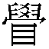”字，受到表扬。
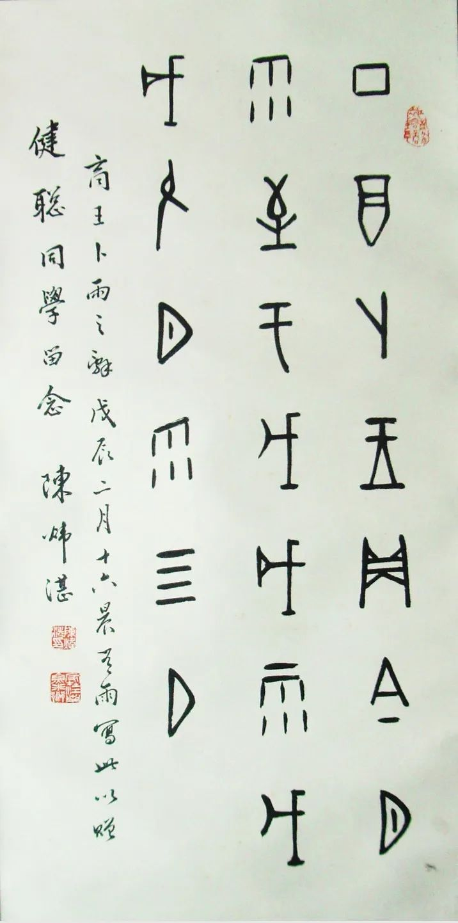
陈炜湛老师课上所赠商王卜雨之辞条幅，落款岁次有笔误（1999）
从此，古文字与出土文献，为我打开了一片新天地。因为“古文字学”课上受到鼓励，我申请由陈炜湛老师指导，完成了学年论文和毕业论文。老师逢年过节都会请我们几个学生吃饭，而且一定有酒。按老师的说法，文章要写好，酒也要喝好，当然，最好字也写好。惭愧的是，虽历经熏陶，我的酒量并未见长，文章和字也水平有限。
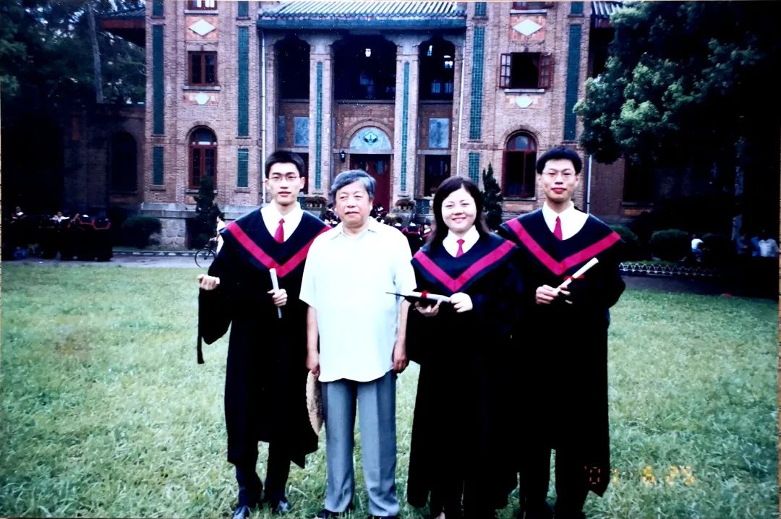
本科毕业前夕，诸同学与陈炜湛老师合影于康乐园（2001）
系里每年有大量的研究生推免指标，推免条件，除了学业成绩靠前，还要大学英语四级优秀或六级通过，于是我就没有资格了。我本来并没有读研的强烈愿望，这下反而想试一试。十月开始复习，前面两个多月恶补英语和政治，最后两周复习语言学专业课。初试顺利通过，如果没记错的话，英语考了67分。复试专家是陈伟武、黄文杰、郑刚三位老师。黄老师问的是文字学与古文字学的异同，郑老师让认读一篇秦汉文字材料，陈老师要求简述即将百年诞辰的商承祚先生的学术成就。回答得并不好，比如“古文字学四少年”就没全列举对。但总算是通过了。
同届古文字学方向研究生4人，都由郑刚老师指导。第一年郑老师在国外访学，我们分别被安排给陈伟武、黄文杰两位老师代管。第二年，刚开过题不久，系里有一个申请提前攻博的机会。记得那天正挤在45路公交车上晃荡着回学校，接到郑老师打来的电话，问我要不要报。那就试试吧！最后侥幸获批准，蒙陈伟武师收在门下，转为博士研究生。2001年9月到2003年8月这段经历，只有中山大学研究生院出具的一张A4纸打印的说明，每次填简历，都需要特别说明。
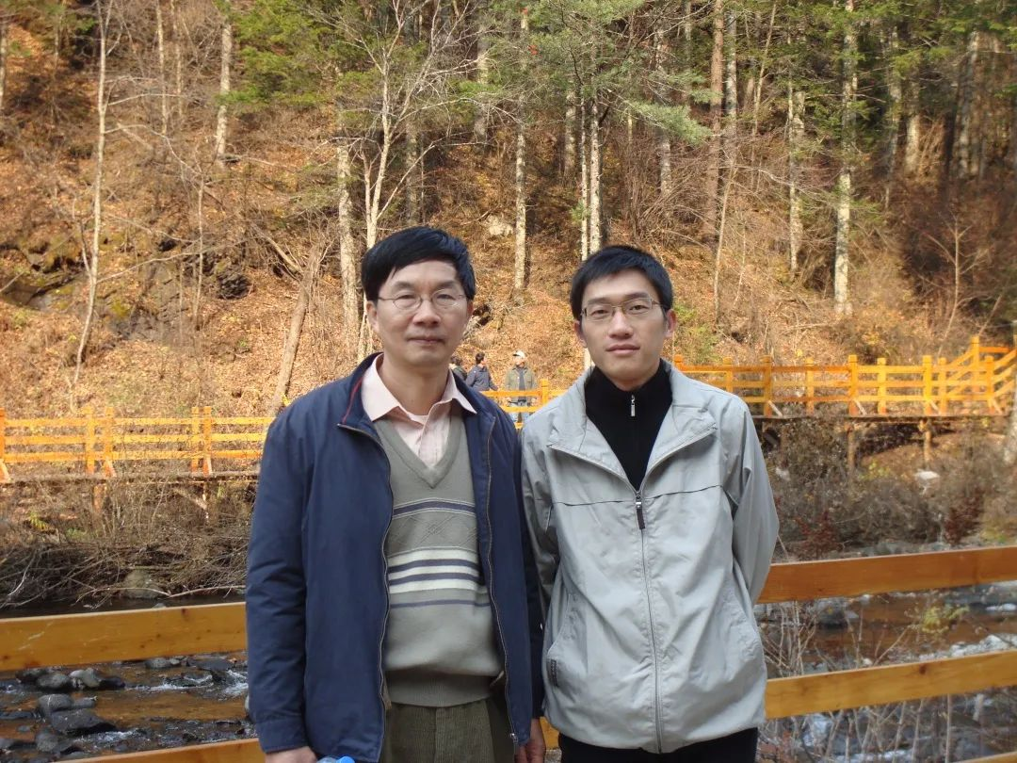
纪念中国古文字研究会成立三十周年国际学术研讨会后，与陈伟武师合影于长白山（2008）
硕博阶段的学习，有幸把曾宪通、陈炜湛、张振林、孙稚雏、唐钰明等先生的课都听了一遍，我可能差不多是最后一批能把先生们的课听全的学生了。陈师的指导，则多半是伴着功夫茶香进行的。每次到老师家，喝着功夫茶，吃着各种零食，听着老师讲学林掌故和读书心得，那是最好的享受。
中大古文字学人才培养的传统，是给学生以很大的自由空间，强调学生个人的读书领悟，当然也特别需要学生的自觉。师长们对学生都很关照，几乎每门课结课时都有饭吃，陈炜湛和孙稚雏老师还赐赠墨宝。
读研期间，很重要的一个经历，是参与出土战国文献字词集释项目。此前曾应要求写过一篇《在集释中成长》，兹转录如下：
由曾宪通先生和陈伟武师共同主编的《出土战国文献字词集释》，历时十五年（2003-2018），终告功成。我有幸追随师长，全程参与，获益良多。参加《集释》编撰，是我个人学术成长的最重要经历。
记得第一次参加《集释》的课题会，是2003年6月5日，会议在文科大楼二楼当时的古文字研究室/资料室举行，参加者除了曾先生、陈师和其他几位老师，还有几位在读研究生，包括陈斯鹏、赵立伟、杨冰、田炜和我。那时我还在硕士二年级，刚获得提前攻读博士学位的资格，等待9月份转为博士研究生。当天的日记里，我做了简要记录：
早上参加研究室的课题会，20万的校重点项目，战国出土文献字词通释，11人参加，任务已经落实，我协助收集战国金文材料，如何搞法还不清楚，但对我来说，也算是机遇和挑战，希望这未来的三年能够认认真真地完成一些事。

《集释》（项目最初的选题，是中山大学“985”重点资助项目“出土战国文献字词通释”，后来，由曾先生主持申报的国家社科基金项目获得2003年度立项，遂据后者确定为“集释”。）是集体合作的结晶，编撰过程大体经历了两次分工的阶段：第一阶段是分工按战国文字品类收集著录及考释论著，按字头词头制作集释卡片；第二阶段是分工按卷汇总不同文字品类的集释卡片，按字头词头爬梳整理，捃择精义，酌加按断。我在第一阶段主要负责战国金文论著的整理，第二阶段原只负责卷二的编撰，后来又增加了卷一下，再后来又和石小力合作完成了卷十一。
两个阶段的经历都给了我很好的学术训练。第一阶段的工作，通过全面的著录情况摸查、研读和研究论著的收集、阅读、摘要，让我基本弄清楚了战国金文的基本情况，熟悉了有关研究的方法，对战国金文研究有了较为全面的了解，为开展学术研究奠定了较好的基础。第二阶段的工作，让我学会贯通各种品类的战国文字资料，以出土文献与传世的战国文献相参证，促使我在比较中学会鉴别、甄别、评判不同观点的得失，提高学术研究的能力。从充分掌握材料和了解相关研究的进展，到在借鉴已有成果的基础上分析评判并提出新见，无疑是学术成长的必经的两个阶段。
2019年4月27日，《集释》的新书发布会上，陈师说，当年参加《集释》工作的若干硕博士生，如今都已经成为教授了。我就是其中之一。陈师的话，大概可以从两方面理解，一是集释工程浩大，耗时甚巨；二是集释锻炼队伍，培养人才。当年的一份材料曾对集释工作的经验做过如下总结：
（1）项目队伍老中青结合，以曾宪通教授为首，集合优秀中青年学者以及在读研究生，以老带新，在开展项目的同时锻炼队伍，培养人才，提高本学科点的科研实力。（2）建立每月例会制度，项目参与者定期聚会，交流研究经验，协调工作进度，讨论解决疑难问题，确保了项目研究按时、按质进展。
所言非虚。
除了前面提到的两个阶段的分工外，我还承担过其他一些任务，2005年9月斯鹏兄到复旦做博士后研究后，我接手做每次例会的记录，后又根据大家的讨论意见执笔拟定《集释》的体例，协调课题组成员的工作进展等。虽然2006年7月我就博士毕业到了广州大学工作，但有关工作大约还持续到2008、2009年，这些工作，对我来说，又是另一方面的锻炼。
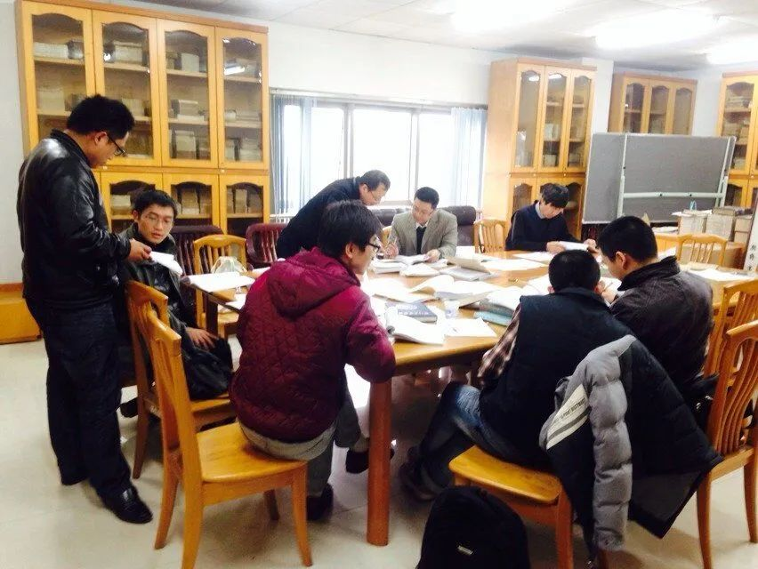
《出土战国文献字词集释》集中看稿（2015）
正是集释项目的维系，让我感觉自己似乎从来未曾离开，也由此给了我很多鞭策，让自己能在古文字研究的学术道路上坚持不断前行。
记得多年前看过一篇报道，说“国内研究古文字的核心学者不超过100人，教授、副教授级别的只有四五十人”。近见《“古文字与中华文明传承发展工程”总体规划》，则说目前“古文字研究领域专业队伍约200人，专门从事甲骨文研究的50人左右”。也不知道自己有没机会进入这二百人团？这些年古文字学界“后浪”奔涌，自己却兜兜转转，到今天，已不“青年”，更谈不上“卓有成就”。最后决定还是来应个卯，算是给自己一个鞭策吧！

2.您目前主要的研究领域有哪些？该领域今后的预想研究或拟待研究的方向和课题有哪些？
如果从读研究生算起，我学习古文字将近20年了。然而很惭愧，并没有像样的代表作，也没有突出的研究特色。聊以自慰的是，能力虽有限，态度很认真，自己比自己，多少有进步。在填报某些材料时，对自己的研究（包括已做、在做和想做）有过这样的表述：
主要从事古文字与出土文献研究，偏重从语言文字学角度切入，进行出土战国文献的文字特点考察和字词考释，进而解读文献；同时兼及岭南文献、粤方言史料的整理，亦关注广州地区语言生态研究。
还画了个图：
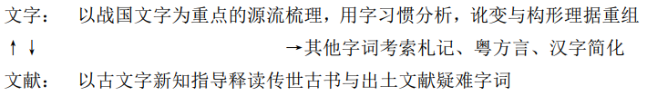
一是归纳楚系简帛的用字习惯，对古文字典型个案做源流梳理。完成了国家社科基金青年项目“战国楚系简帛用字习惯研究”，在此基础上完成专著《战国楚系简帛用字习惯研究》。作为研究的延伸，以“战国楚系出土文献用字差异及其时空层次研究”获得国家社科基金一般项目立项。期望结合对楚文字字形结构特征的分析，探寻包括简帛在内的楚系出土文献用字的各种差异及其时代和地域特征，进而考索文字演变规律，分析文献时代先后和文本源流。
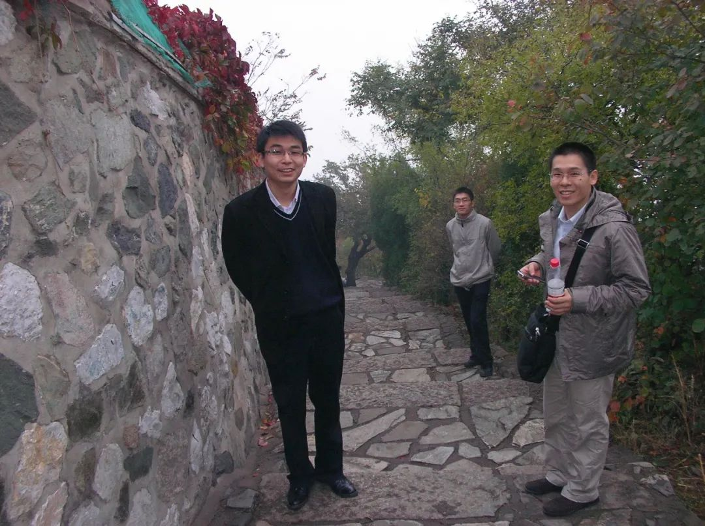
香山古文字学年会期间，与郭永秉、田炜合影，广濑薰雄摄（2010）
二是以古文字新知释读传世古书疑难字词。以战国楚系简帛用字习惯为参照系，有助于揭示残存在传世古书中的古代用字习惯，从而解读出土文献或传世古书的疑难字词。如发表在《文史》上的《〈怀沙〉题义新诠》一文，利用新出土文献资料，对屈原作品《怀沙》的篇题题义做了重新诠释，指出本是“伤怀流徙”之义。有关观点得到一些学者的赞同。
此外，还有一个一直在思考但没有实质开展的选题：古文字形体讹变与构形理据重组研究。以楚系文字为代表的战国六国文字省讹纷繁、异体杂呈，不少文字保留着从造字初形到最终省讹之形的完整演变序列，借助战国文字新材料可推动对古文字讹变规律的新认识。因字义演变造成的字形讹变和字形讹变的构形理据重组是两个互相关联有时候甚至是互为因果的过程，前者是因义变而造成形变，后者因形变而寻求重新表意的理据，两者所体现的都是汉字字体演变过程中的形义关系的调整。利用新材料（新出战国文字材料）、通过新视角（探索字形讹变和构形理据重组实现形义关系重构）来研究古文字的形体讹变规律有可能取得突破。作为整个汉字发展史的重要一环，对古文字形体讹变的研究，可与其他历史时期的汉字发展状况研究贯通串联，深入揭示汉字发展的历史脉络。

3.您在从事学术研究的过程中，在阅读、收集资料、撰写论文、投稿发表等方面有什么心得体会？
所谓“好记性不如烂笔头”，读书要勤做笔记，应该是普遍的共识。关键是笔记要做好分类，根据自己的研究兴趣和研究习惯，搭建自己的资料体系，相当于建立起适合自己使用的小型资料库。
先要动笔写，才能有论文。文章不一定要等到思考周详了才来动笔，写作的过程往往能促进更深入的思考，有新的发现，甚至推翻原来的想法。有些问题不动笔写是发现不了的。
论文写出来，是为了分享观点、参与讨论，所以还是要尽量早日投稿。总是等等放放，再投稿审稿用稿，发表的周期可能就很长。论文如有不足，不妨留待同行批评。再者，很多学校对研究生毕业、对教师职称晋升和考核，都有论文的要求，这是刚需。当然，前提是论文首先得过得了自己那一关，对得起诚实和认真。如此，大概就不必“悔其少作”。
坚持己见和投其所好尽量找到平衡。不同刊物有不同的办刊宗旨和风格，根据目标期刊的情况，适当调整自己研究成果的呈现方式（论文写法），也许是必要的，据说能提高命中率。论文被拒应该是平常事，至少对我来说是。有时候是自己的问题，有时候也许是审稿人的问题，不妨再思考再修改换个刊物再投。
很多学校会将期刊分为三六九等，虽然不太合理，但也并非全不讲理，总之现实如此。规则摆在那，只能尽量适应，真正的好文章，相信编辑是不会拒绝的。这样想，可能心里就舒服多了。

4.对您迄今为止的学习和研究影响较大的著作或学者有哪些（或哪几位）？
对我影响最大的肯定是业师陈伟武先生。老师为人治学的真髓，我并未能尽得，正如我喜欢功夫茶，却只作牛饮一样。但老师的教诲，和功夫茶的馨香一起，已深印在我的脑中。老师给我的“不推、不争”的毕业训勉，十几年来，未敢或忘。
读得最多的是裘锡圭先生的《文字学概要》，给学生推荐时，我曾说，此书的价值“不只在于解决了多少问题，而更在于提出了多少问题”。此外，比较喜欢读吴振武、赵平安先生的文章，简明扼要，说理清晰。

5.请结合您的学习和研究经历，为初学者提供一些建议。
主要讲讲自己的教训吧。以下两段话，是我在填报某个材料时的自我反思，供大家参考。
研究积累，陈寅恪先生曾言，“历史的新材料……乃指新发现，或原藏于他处，或本为旧材料而加以新注意、新解释。必须对旧材料很熟悉，才能利用新材料。因为新材料是零星发现的，是片断的。旧材料熟，才能把新材料安置于适宜的地位。……在今日能利用新材料的，上古史部分必须对经（经史子集的经，也即上古史的旧材料）书很熟。”（蒋天枢《陈寅恪先生编年事辑》）要在古文字与出土文献研究领域有更大的研究突破，要更多的文献积累，“厚积”很重要，读书需要沉潜，需要时间。
研究视野，过往主要从事汉语古文字的学习和研究，接受传统语文学的学术训练较多。学术视野的拓展，须在遵循传统语文学研究范式的基础上，更注意吸收现代语言学的理念与方法；在专注语言文字学领域的研究外，最好还能涉猎宗教学、民族学、民俗学、心理学等学科，从更广泛深刻的人文视角，揭示宗教传承、民族心理、民族历史、民族交往等对语言文字的影响。
此外，最好能多争取机会与学术同行交流，“独学而无友,则孤陋而寡闻”。我自己算是一个反面典型，脸皮薄，不善言辞，用朋友的话说是有“社交恐惧症”，因此错失了很多向学术前辈和同行请益的机会。
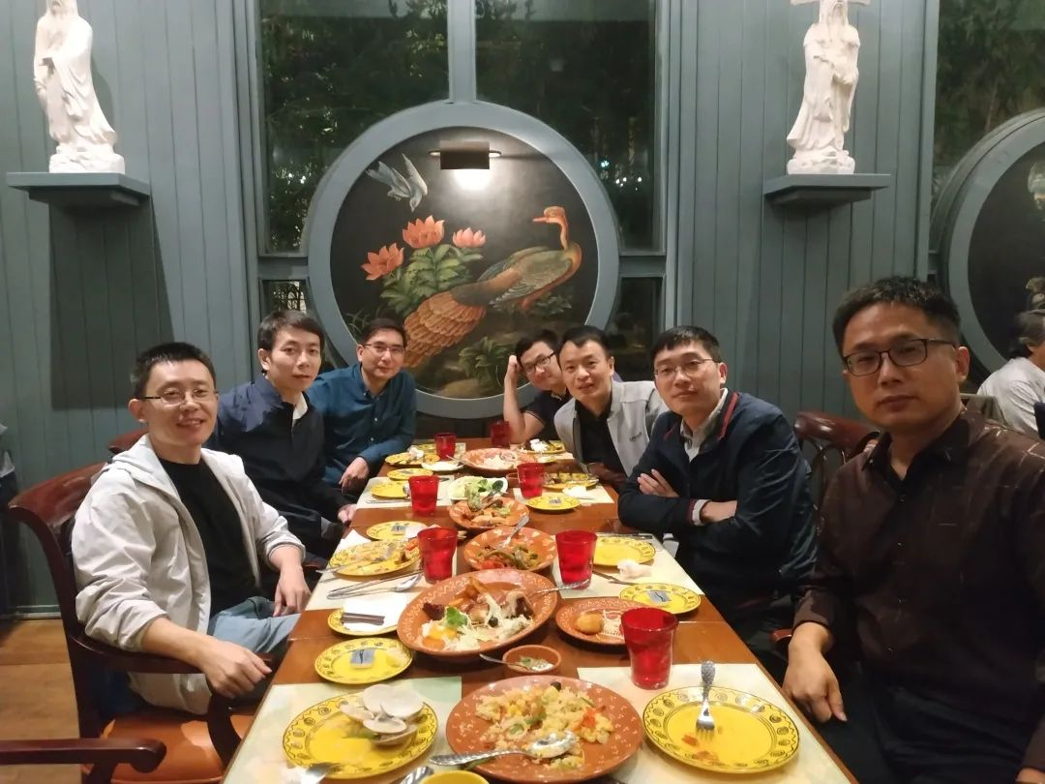
澳门汉字学会第六届年会期间，与诸同门合影（2019）

6.在数字化和信息化的时代，电脑技术或网络资源对您的研究具有什么样的影响或作用？
人脑记忆毕竟有限，数字化时代带来了信息检索的无限便捷。电脑终归代替不了人脑，研究者的视野、识见依然是推动学术研究深入的关键，相信人文基础学科尤其如此。
对我而言，电子资源带来的最直接好处是，一个移动硬盘就能冲抵好几个书架，省钱，省地，省力气。

7.出土文献与古文字研究与众不同的一点，在于许多论文或观点是发布在专业学术网站上甚至相关论坛的跟帖里的，您如何看待这一现象？您对相关的学术规范有何认识或思考？
学术观点通过网络等非传统平台发表，也许并非出土文献与古文字研究领域特有现象。前辈学者友朋间书信往还、闲谈辩难，往往就会对某一问题提出自己的见解，其实性质是类似的。只不过当下的网络空间使信息传播更快更广而已。这快和广的便利，当然应该充分利用，不同观点通过碰撞、互鉴，有利于加快研究的推进。
无论是通过什么方式，学术观点一经发布，同行研究者就不能视而不见了，这应是最基本的原则。不过，我们也许不必太过执著于所谓的首发权。网络空间信息零散庞杂，很难要求每个人都有足够的精力去一网打尽，只要不是故意隐匿遗漏，闭门造车出门合辙并无不可，如果虽持相同观点但论证角度和深度各有不同，那就更好了。据说当年上博简刚出来的时候，曾有人连夜写文章抢发，商承祚先生主张“不争天下先”，值得参考。
前辈学者为古文字研究领域树立了良好的学风传统。古文字研究的圈子本来就不大，人人心中都自有一把尺，圈中各人的人品文品，相信都已在同行中形成口碑。

8.您如何处理学术研究与其他日常生活之间的关系？学术之外您有何锻炼或休闲活动？
每个人的境况际遇各有不同，能够心无旁骛静心读书当然最好，但现实往往不尽如人意。感觉自己一直就没有过完全专注于学术研究的时候，读研时有兼职，工作后的前面几年，主要精力在教学，等站稳了讲台，又接续有各种兼差，挤占了大量的时间。现在人到中年，上老下小，都需要照顾。学问是终生的志业，关键是能在纷繁世务中有所坚守，细水长流，日进有功。
我个人比较无趣，可谓百无一好。有时听听粤曲，但较少到现场观演，总觉得“曲不如旧”。平时基本上不锻炼，晚上或周末偶尔遛遛娃，到康乐园、珠江边或者老城的大街小巷闲逛。现在大女儿已经不太陪我玩了，期待小女儿不久后能接上班。不少师友或有颈椎、腰椎等的毛病，我暂时似乎还好，可能是自己不够用功，也可能因为多少有点底子，我曾是中文系末代系运会的跳远和三级跳远冠军，嗯，好汉不提当年勇了。

感谢禤健聪先生接受访谈。本文所有图片均蒙禤先生提供。

